Міністерство освіти і науки України
НАЦІОНАЛЬНИЙ УНІВЕРСИТЕТ «ЛЬВІВСЬКА ПОЛІТЕХНІКА»
Кафедра ЕОМ

Звіт
Лабораторна робота № 7
З дисципліни «Кросплатформні засоби програмування»
На тему: «ДОСЛІДЖЕННЯ БАЗОВИХ КОНСТРУКЦІЙ МОВИ PYTHON »

Виконав: ст. гр. КІ-304
Крив’як Д. В.
Перевірив:
доцент кафедри ЕОМ
Іванов Ю.С.

Львів 2025

Зміст
Зміст 2
Розділ 1. Мета роботи. 3
Розділ 2. Теоретичні відомості. 4
Розділ 3. Завдання (варіант № 1). 6
Розділ 4. Хід роботи. 7
Розділ 5. Відповіді на контрольні запитання. 10
Висновки 12
Список використаних джерел 13
ДОДАТОК А. Вихідний код програми 14
ДОДАТОК Б. Результат виконання програми. 17
ДОДАТОК В. Фрагмент згенерованої документації. 18

Мета роботи.
Ознайомитися з базовими конструкціями мови Python.

Теоретичні відомості.
ТЕОРЕТИЧНІ ВІДОМОСТІ Python програми – це набір *.py файлів. Кожен файл – це окремий модуль. Модулі підключаються за допомогою ключового слова import після якого вказується назва файлу без розширення py. Щоб доступитися з одного модуля до іншого вони мають бути в одному каталозі. Якщо модуль лежить в іншому каталозі, то щоб до нього доступитися цей каталог має бути оформлений як пакет. Для цього достатньо у нього помістити порожній файл __init__.py. При підключені пакету виконується вміст файлу __init__.py, який може містити визначення імен і інші необхідні для роботи з пакетом конфігураційні дії. Коментарі Python має лише рядкові коментарі. Коментарем у Python є текст після символа ‘#’: # Comment Форматування коду Код у Python виділяється у блоки за допомогою 4-ох пробілів відносно попереднього блоку або одного символа табуляції. Пробіли і табуляцію не можна змішувати. Запуск на виконання програми мовою Python Для запуску на виконання програми мовою Python слід виконати в командному рядку: python.exe .py. Запустивши інтерпретатор Python.exe, можна вводити з командного рядка програму по-рядково і зразу отримувати результат виконання. Типи даних, оголошеня змінних та операції над ними Python підтримує наступні типи даних.

Завдання (варіант № 10).
1. Переконайтеся, що у вас є встановлені інтерпретатор Python і середовище для розробки Microsoft Visual Studio Code (VS Code).
2. Створіть папку для проекту на диску.
3. Відкрийте середовище VS Code.
4. Відкрийте вкладку Extensions (Ctrl + Shift + X) і переконайтеся, що у VS Code встановлено модуль розширення під назвою “Python”.
5. Відкрийте створену на кроці 2 папку, вибравши її з меню “File” -> “Open Folder”.
6. Створіть новий Python модуль (файл з розширенням .py), вибравши в меню “File” -> “New File” -> “Python file” і вказавши його ім’я.
7. Скопіюйте код демонстраційної програми, що наведена в методичних вказівках, у новостворений модуль і збережіть його.
8. Створіть віртуальне середовище Python, натиснувши Ctrl+Shift+P та вибравши зі списку команду “Python: Create Environment” -> “Venv” -> <шлях до встановленого інтерпретатора Python>. Після її виконання має появитися папка .venv у вашій робочій папці і вибраний інтерпретатор з віртуального середовища у нижньому правому куті рядка стану VS Code.
9. Дослідіть демонстраційну програму у відлагоджувачі.
10. Створіть власний модуль. Для цього повторіть крок 6 і збережіть новостворений модуль у робочій папці.
11. У створеному файлі напишіть програму згідно завдання.
12. Запустіть програму на виконання. Для цього слід вибрати підпункт меню “Run” -> “Start Without Debugging”.
13. Встановіть точки переривання, запустіть налагоджувач (“Run” -> “Start Debugging”) та покроково дослідіть процес виконання програми.

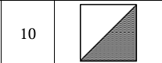

Хід роботи.
1. Запустити на виконання середовище Eclipse IDE.
2. Дослідити тестову програму, що наведена в методичних вказівках.
3. Почати створення власного проекту. Для цього слід викликати підпункут меню File->New->Project… У вікні, що відкриється слід вибрати Java Project (рис. 4.1) та натиснути кнопку ”Next>”..
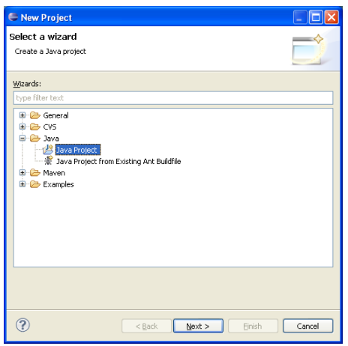
Рис. 4.1. Діалогове вікно вибору типу проекту в Eclipse IDE.
4. У вікні, що відкрилося, необхідно вказати назву нового проекту, місце розташування проекту, версію JRE на яке орієнтована програма, топологію проекту (Project layout) та натиснути кнопку ”Next>” (рис. 4.2).
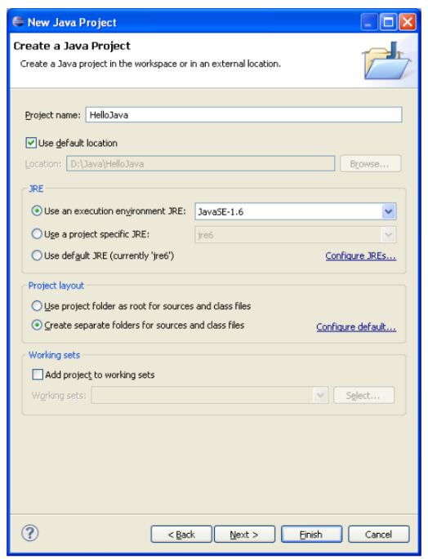
Рис. 4.2. Діалогове вікно створення нового проекту в Eclipse IDE.
5. У вікні, що відкрилося, натиснути кнопку ”Finish” (рис. 4.3).
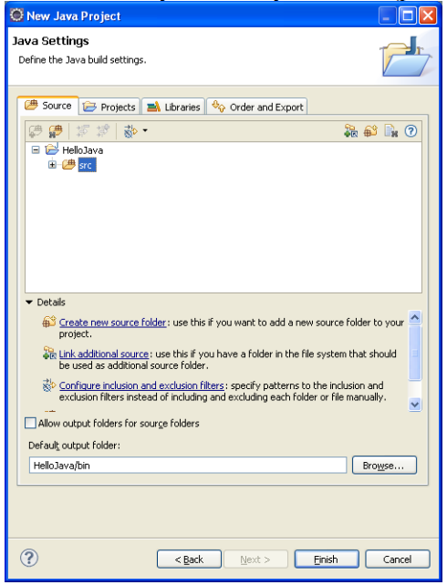
Рис. 4.3. Діалогове вікно налаштування властивостей побудови нового проекту в Eclipse IDE.
6. У вікні, що з’явилося (рис. 4.4), викликати підпункт меню File->New->File. У вікні, що відкрилося слід задати каталог, де розташовуватиметься новий файл з кодом, назву файлу з розширенням .java та натиснути кнопку ”Finish” (рис. 4.5).
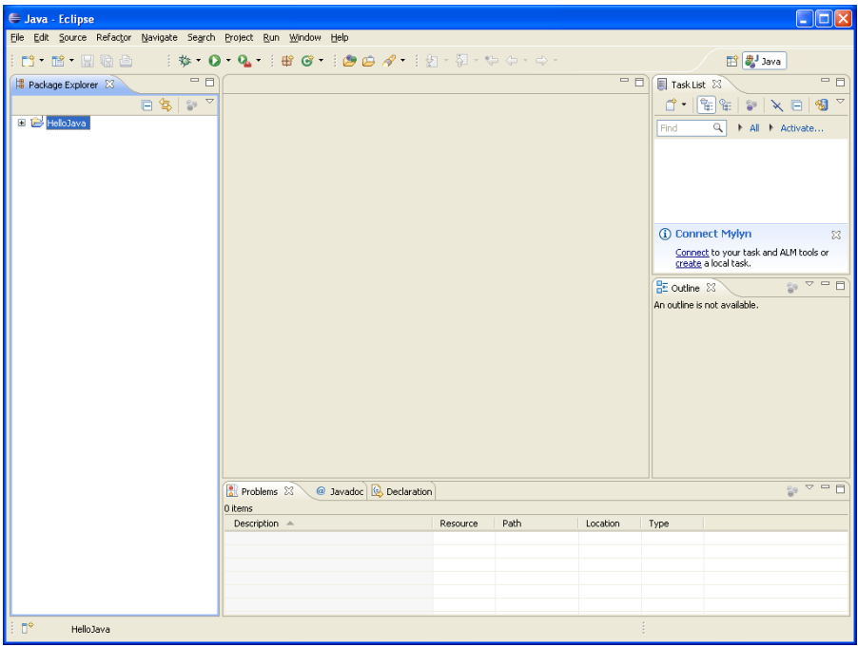
Рис. 4.4. Середовище Eclipse IDE з відкритим проектом Java.
7. У створеному файлі написати програму згідно завдання. Програма має обов’язково містити public клас, назва якого співпадає з назвою файлу.
8. Запустити програму на виконання. Для цього слід вибрати підпункт меню Run->Run.
9. Встановити точки переривання, запустити налагоджувач (Run->Debug) та покроково дослідити процес виконання програми (рис. 4.6).
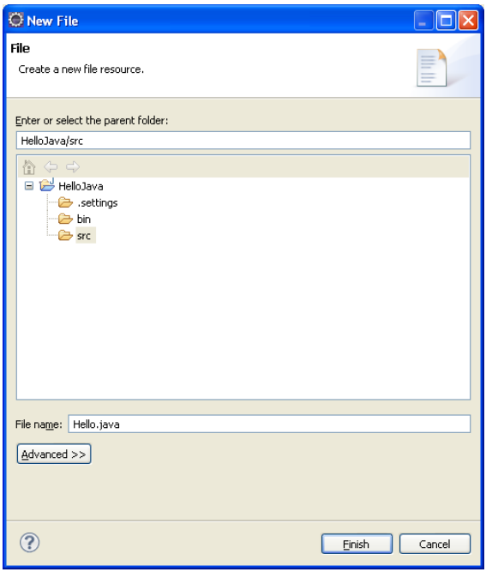
Рис. 4.5. Створення нового файлу.
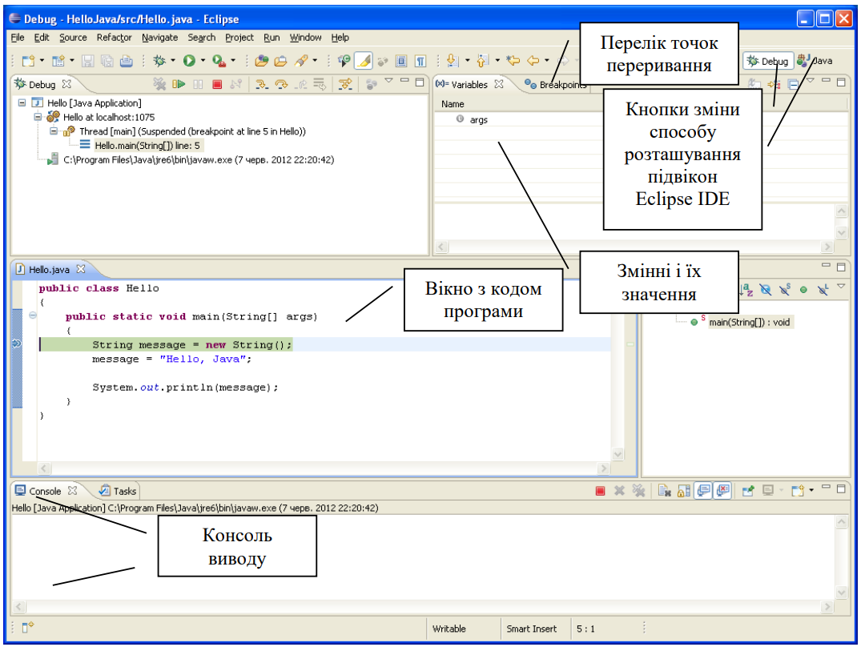
Рис. 4.6. Процес налагодження програми.
10. Автоматично згенерувати документацію у каталог \doc вашого проекту. Проаналізувати автоматично згенеровану документацію.

Відповіді на контрольні запитання.
Надати короткі відповіді (2-3 речення) до кожного контрольного запитання.
Ось короткі відповіді до твоїх запитань:
1. Які дескриптори використовуються при коментуванні класів?
Для коментування класів у JavaDoc використовують дескриптори: @author (автор класу), @version` (версія), @since (з якої версії Java використовується), @see (посилання на інший клас або документацію).
2. Які дескриптори використовуються при коментуванні методів?
Для методів застосовують: @param (опис параметрів), @return (що повертає метод), @throws
3. Як автоматично згенерувати документацію?
Використовують команду javadoc у терміналі: javadoc ClassName.java -d doc, де -d doc задає папку для згенерованої документації. Потім можна відкрити index.html у браузері.
4. Які прості типи даних підтримує Java?
Java підтримує 8 примітивних типів: byte, short, int, long, `float`, double, char, boolean.
5. Як оголосити змінну-масив?
Масив оголошують так: тип[] ім'я; або тип ім'я[];.
6. Які керуючі конструкції підтримує Java?
Java підтримує: умовні конструкції (if, if-else, switch), цикли (for, `while`, do-while), оператори переходу (break, continue, return).
7. В чому різниця між різними варіантами оператора for?
Класичний for: for (int i=0; i<n; i++) – повний контроль над індексом.
For-each: for (int x : array) – перебір елементів масиву або колекції без використання індексу.
8. Як здійснити ввід з консолі?
Використовують клас `Scanner`:
Scanner in = new Scanner(System.in);
int a = in.nextInt();
String s = in.nextLine();
9. Як здійснити ввід з текстового файлу?
Використовують File і Scanner:
Scanner fin = new Scanner(new File("file.txt"));
String line = fin.nextLine();
fin.close();
10. Як здійснити запис у текстовий файл?
Використовують PrintWriter
PrintWriter fout = new PrintWriter(new File("output.txt"));
fout.println("Text");
fout.close();

Висновки
В результаті виконання лабораторної роботи створено програму, яка генерує зубчастий масив згідно індивідуального завдання. Вихідні дані для формування зубчастого масиву вводяться з клавіатури, а сформований виводиться на консоль та у файл. Розроблена програма також містить коментарі, які дозоляють автоматично згенерувати документацію.

Список використаних джерел
- Schildt H. Java: The Complete Reference, 12th Edition. / Herbert Schildt. – McGraw Hill, 2021. – 1280 p.
- Java SE Documentation at a Glance [електронний ресурс]. – Режим доступу до документації: http://www.oracle.com/technetwork/java/javase/ documentation/index.html
- Вихідний код програми
def main():
nRows = int(input("Введіть розмір квадратної матриці: "))
filler1 = input("Введіть перший символ-заповнювач: ")
filler2 = input("Введіть другий символ-заповнювач: ")

# перевіряємо, що обидва символи по одному
if len(filler1) != 1 or len(filler2) != 1:
print("Потрібно ввести рівно один символ у кожному полі!")
return

with open("MyFile.txt", "w", encoding="utf-8") as fout:
for i in range(nRows):
# 🔹 тут ми вибираємо символ залежно від парності рядка
if i % 2 == 0:
symbol = filler1
else:
symbol = filler2

line = ""
for j in range(nRows):
if j >= nRows - 1 - i:
line += symbol + " "
else:
line += " "
print(line)
fout.write(line + "\n")

print("Результат збережено у файл MyFile.txt")
if __name__ == "__main__":
main()

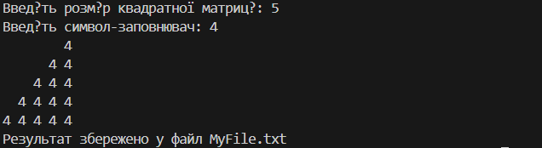
- Результат виконання програми.

